프로젝트 계획서

<Tuna>

- 변 경 이 력 -

일자 | 버전 | 변경 내역 | 작 성 자
2017.05.02 | 01 | 주요 일정 변경 & 조직 | 김태현

- 목 차 -
1. 프로젝트 개요 - 3 -
1.1 목적 - 3 -
1.2 주요 일정 - 3 -
1.3 조직 - 4 -
1.3.1 조직도 - 4 -
1.3.2 역할 및 책임 - 4 -
1.4 생명주기 모델 - 5 -
1.5 도구 - 5 -
2. 규모 산정 - 6 -
2.1 WBS(Work Breakdown Structure) - 6 -
3. 일정 - 7 -
4. 산출물 관리 - 8 -
5. 위험 관리 계획 - 9 -

프로젝트 개요

목적

주요 일정

단계 | 일정 | 산출물
요구사항 분석 | 2017.04.12 ~ 2017.04.28 | 요구사항 명세서
프로젝트 계획 | 2017.04.29 ~ 2017.05.10 | 프로젝트 계획서
프로그램 설계 | 2017.05.11 ~ 2017.05.22 | 설계서
프로그램 테스트 | 2017.05.23 ~ 2017.06.07 | 테스트 케이스 &  테스트 결과보고서
최종 단계 | 2017.06.08~2017.06.09 | 소스코드 및  최종 프로그램

조직

조직도

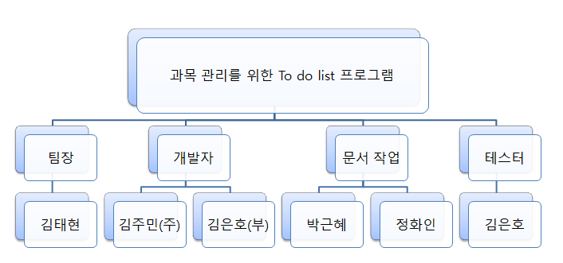

역할 및 책임
팀원 | 역할 | 책임
김태현 | PM | 팀원들에게 적절한 임무를 분담하고 팀원들과의 의견을 모아 최선의 결정을 한다.
김주민 | 주개발자 | 과목 관리 To do list 프로그램의 내부 기능들을 코딩을 한다.
김은호 | 부개발자&테스터 | 과목 관리 To do list 프로그램의 내부 기능들에 대해 주 개발자의 코딩을 돕고, 사용자의 입장에서 테스트를 하면서 주 개발자에게 피드백을 준다.
박근혜 | 문서 작성 관리자 | 과목 관리 To do list 프로그램 프로젝트를 진행하는 중 작성해야 할 문서들을 작성한다.
정화인 | 문서 작성 관리자 | 과목 관리 To do list 프로그램 프로젝트를 진행하는 중 작성해야 할 문서들을 작성한다.

생명주기 모델

도구

규모 산정

WBS(Work Breakdown Structure)

일정
Number | 작업명 | 시작일 | 종료일 | 기간
1 | 요구사항 분석 | 2017.04.12 | 2017.04.28 | 17
1.1 | 요구사항 명세서 | 2017.04.12 | 2017.04.28 | 17
1.1.1 | 사용자 분석 | 2017.04.12 | 2017.04.14 | 3
1.1.2 | 요구사항 분석 | 2017.04.15 | 2017.04.26 | 12
1.1.2.1 | 고객 기능 요구사항 | 2017.04.15 | 2017.04.17 | 3
1.1.2.2 | 유스케이스 목록 | 2017.04.18 | 2017.04.22 | 5
1.1.2.3 | 사용자인터페이스 요구사항 | 2017.04.23 | 2017.04.26 | 4
1.1.3 | 비기능 요구사항 | 2017.04.27 | 2017.04.28 | 2
2 | 프로젝트 계획 | 2017.04.29 | 2017.05.10 | 12
2.1 | 프로젝트 계획서 | 2017.04.29 | 2017.05.10 | 12
2.1.1 | 일정 및 개요 작성 | 2017.04.29 | 2017.05.02 | 5
2.1.2 | WBS | 2017.05.03 | 2017.05.05 | 3
2.1.3 | Gant & Pert chart | 2017.05.06 | 2017.05.10 | 4
3 | 설계 | 2017.05.11 | 2017.05.22 | 12
3.1 | 설계서 | 2017.05.11 | 2017.05.22 | 12
3.1.1 | Class 설계 | 2017.05.11 | 2017.05.16 | 5
3.1.2 | UI 설계 | 2017.05.17 | 2017.05.22 | 7
4 | 구현 | 2017.05.23 | 2017.05.31 | 9
4.1 | 코드 & UI 구현 | 2017.05.23 | 2017.05.31 | 9
4.1.1 | 소스코드 | 2017.05.23 | 2017.05.29 | 7
4.1.2 | 프로그램 산출 | 2017.05.30 | 2017.05.31 | 2
5 | 테스팅 | 2017.06.01 | 2017.06.07 | 7
5.1 | 테스트 결과 보고서 | 2017.06.01 | 2017.06.07 | 7
5.1.1 | 테스트 결과 | 2017.06.01 | 2017.06.07 | 7
6 | 최종 제출 및 발표 | 2017.06.08 | 2017.06.12 | 5
6.1 | 최종제출 | 2017.06.08 | 2017.06.09 | 2
6.2 | 발표 | 2017.06.10 | 2017.06.12 | 3
6.2.1 | PPT 및 대본 작성 | 2017.06.10 | 2017.06.12 | 3
 | 합계 | 2017.04.12 | 2017.06.12 | 62

산출물 관리

위험 관리 계획

위험 요소 | 가능성 | 영향도 | 대처 방안

